**GUÍA DE EJERCICIOS N°2 FÍSICA PRIMERO MEDIO**

**“ SONIDO”**

Nombre:………………………………………………..……………………….… Curso:….……………… Fecha:…………………..

|  |  |
| --- | --- |
| **Objetivos Específicos:**   * Identificar el sonido como una onda. * Relacionar parámetros de la onda con características del sonido. * Reconocer y diferenciar los distintos fenómenos ondulatorios que puede experimentar el sonido. | **OA 10** Explicar fenómenos del **sonido** perceptibles por las personas, como el eco, la resonancia y el efecto Doppler, entre otros, utilizando el modelo ondulatorio, considerando sus:   * Características y cualidades (intensidad, tono, timbre y rapidez). * Emisiones (en cuerdas vocales, en parlantes e instrumentos musicales). * Consecuencias (contaminación y medio de comunicación). |
| **Instrucciones generales:**   1. El siguiente instrumento es de uso individual con el propósito de preparar y apoyar tus estudios para la unidad 1 Ondas y Sonido. 2. Los ejercicios propuestos, puedes discutirlos en grupo, pero se recomienda el desarrollo individual en cada guía. 3. Ante cualquier consulta puedes escribir al correo institucional de tu docente respectivo ([nombreapellido@liceo1.cl](mailto:nombreapellido@liceo1.cl)). | |

1. **Conceptos Pareados, une cada concepto con su definición:**

|  |  |  |
| --- | --- | --- |
| 1. Resonancia |  | __ Característica del sonido que depende de la frecuencia de este. |
| 1. Difracción |  | __ La onda cambia su dirección al rodear un obstáculo o pasar por una abertura. |
| 1. Intensidad |  | __ La onda sonora incide en una superficie y se devuelve. |
| 1. Refracción |  | __Las ondas inciden en un medio que no permite que se refleje la onda ni se refracte. |
| 1. Absorción |  | __ Característica del sonido que se relaciona con la amplitud de la onda. |
| 1. Tono |  | __ La onda sonora al incidir sobre un cuerpo con igual frecuencia natural hace que este vibre con mayor amplitud. |
| 1. Reflexión |  | __ La onda sonora cambia de medio, cambiando su velocidad y longitud de onda, **pero no su frecuencia**. |

1. **Preguntas de selección múltiple con respuesta única.**
2. El fenómeno que experimenta una onda cuando cambia de velocidad al pasar a otro medio de propagación se llama
3. difracción.
4. reflexión.
5. refracción.
6. efecto Doppler.
7. interferencia.

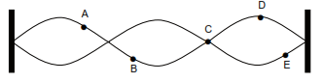

1. La figura representa una onda estacionaria en una cuerda fija en sus dos extremos. A, B, C, D y E son puntos de la cuerda. ¿Cuál de estos puntos está vibrando con la mayor amplitud?
2. El punto A
3. El punto B
4. El punto C
5. El punto D
6. El punto E
7. Cuando el sonido se transmite por un medio:
8. 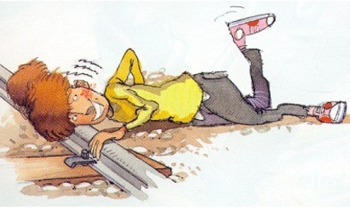La rapidez en un sólido es mayor que en un medio gaseoso.
9. La onda sonora tiende a deformar el medio al propagarse.
10. El metal es un buen transmisor del sonido.
11. Solo II
12. Solo III
13. Solo I y III
14. Solo II y III
15. I, II y III
16. Dentro de las características de las ondas sonoras se puede afirmar:
17. En su propagación existe transmisión de energía.
18. Las ondas se propagan en el vacío.
19. Las ondas tienen una velocidad del orden de los **340 [*m/s*]** en el aire a los 15ªC
20. Sólo I.
21. Sólo II.
22. Sólo III.
23. Sólo I y II.
24. Sólo I y III.
25. El sonido no puede viajar por:
26. vacío.
27. agua.
28. madera.
29. acero.
30. aluminio.
31. 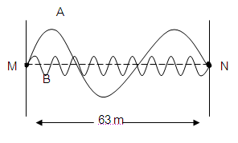Dos ondas sonoras A y B se propagan en el **mismo medio**, recorriendo 63 m en 1 segundo. Se puede afirmar correctamente:
    1. A se propaga más rápido que B
    2. ambas tienen la misma frecuencia
    3. la longitud de onda de A es seis veces la longitud de onda de B
32. Sólo I
33. Sólo II
34. Sólo III
35. Sólo I y II
36. Sólo II y III
37. Una onda sonora:
    1. Es una onda transversal.
    2. Es una onda mecánica.
    3. Puede ser transversal o longitudinal.

Es(son) verdadera(s):

1. solo I.
2. solo II.
3. solo III.
4. I y II.
5. II y III.
6. Los delfines pueden comunicarse entre ellos por ultrasonido, se puede afirmar correctamente que el ultrasonido:
7. No se propagan en medios materiales.
8. Su timbre esta sobre los 20000 Hz.
9. El ser humano lo puede oír sobre los 90 decibeles.
10. Su tono esta sobre los 20 KHz.
11. Solo se propaga dentro del agua o la tierra.
12. Suponga que los frentes de onda rectos de una onda periódica viajan por la superficie del agua aproximándose a una abertura, del modo que se indica en la figura. ¿Cuál de los siguientes esquemas representa mejor lo que ocurrirá con los frentes de onda que pasen por la abertura?

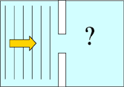

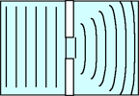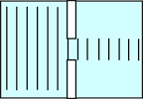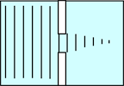

a)

c)

b)

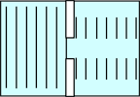

d)

e)

1. En una sala de música correctamente construida se espera:
2. Que el sonido se transmita
3. Que el sonido se refleje
4. Que el sonido se difracte
5. Que el sonido se absorba
6. Que el sonido se interfiera
7. En una onda cualquiera, la distancia entre dos valles sucesivos se llama:
8. Período de onda
9. Frecuencia de la onda
10. Velocidad de propagación de la onda
11. Amplitud de onda
12. Longitud de la onda
13. En una onda sonora, cuando cambia la amplitud, necesariamente:
    1. La longitud de onda disminuye.
    2. La frecuencia varía.
    3. La intensidad varía.
    4. Cambia el tono de la onda.
    5. La rapidez de propagación varía.
14. Se puede afirmar correctamente que, en una onda sonora, la rapidez propagación depende de:
    1. La longitud de onda
    2. La frecuencia.
    3. El periodo.
    4. Solo I
    5. Solo II
    6. Solo III
    7. Solo I y II
    8. I, II y III
15. Respecto a la resonancia se puede afirmar correctamente:
    1. Ocurre cuando un medio material puede amplificar el sonido.
    2. Las frecuencias naturales de vibración del medio coinciden con la frecuencia de la onda sonora.
    3. Una copa de cristal podría romperse debido a la resonancia acústica.
16. Solo I.
17. Solo II.
18. Solo III
19. Solo I y II.
20. I, II y III.
21. **Escribe un breve relato de como escuchamos (nombra el funcionamiento de las distintas** **estructuras que componen el sistema auditivo), menciona las posibles enfermedades del oído y sus soluciones médicas.**

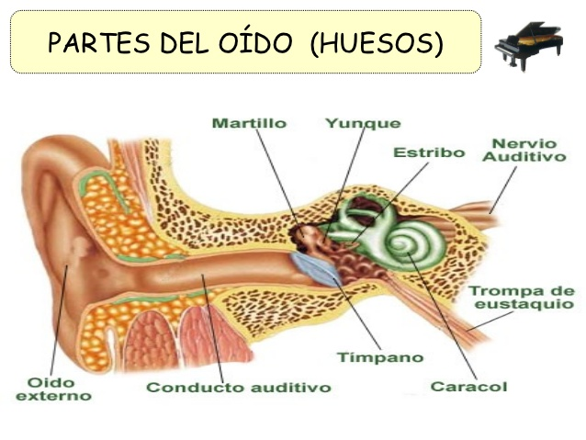

____________________________________________________________________________________________________________________________________________________________________________________________________________________________________________________________________________________________________________________________________________________________

_____________________________________________________________________________________________________________________________________________________________________________________________________________________________________________________________________

__________________________________________________________________________________________________________________________________________________________________________________________________________________________________________________________________________________________________________________________________________________________________________________________________________________________________________________________________________________________________________________________________________

_____________________________________________________________________________________________________________________________________________________________________________________________________________________________________________________________________

__________________________________________________________________________________________________________________________________________________________________________________________________________________________________________________________________________________________________________________________________________________________________________________________________________________________________________________________________________________________________________________________________________

1. **Preguntas de desarrollo**

***Tips: 1. Identifica datos***

***2. Selecciona la ecuación correcta***

***3. Reemplaza los datos en la ecuación y calcula***

***4. Responde y usa la unidad de medida***

* + - 1. Si una onda sonora viaja por el aire a 340 m/s, y tiene una longitud de onda de 85 m ¿Cuál es el valor de la frecuencia?
      2. Una onda al refractarse (cambiar de medio) cambia su dirección y rapidez, pero no su frecuencia. Si antes viajaba a 100 m/s al cambiar de medio duplica su rapidez, ¿qué debe pasar con la nueva longitud de onda?
      3. Una onda con una frecuencia de 440 Hz y cuya longitud de onda es 2 m viaja en un medio desconocido, ¿cuál será su rapidez de propagación?
      4. Una onda cuyo periodo es 5 s, hace 4 ciclos y recorre 80 m, en tan solo 20 s. Calcula el valor de la longitud de onda, frecuencia y rapidez de esta onda. **(tips: si necesitas puedes hacer el diagrama de onda).**

**SOLUCIONARIO**

|  |  |  |  |  |  |  |  |  |  |  |  |  |  |  |  |  |  |  |  |  |  |  |  |  |  |  |  |  |  |  |  |  |  |  |  |  |  |  |  |  |  |  |  |  |  |  |  |  |
| --- | --- | --- | --- | --- | --- | --- | --- | --- | --- | --- | --- | --- | --- | --- | --- | --- | --- | --- | --- | --- | --- | --- | --- | --- | --- | --- | --- | --- | --- | --- | --- | --- | --- | --- | --- | --- | --- | --- | --- | --- | --- | --- | --- | --- | --- | --- | --- | --- |
| Términos pareados   |  |  | | --- | --- | |  | F | |  | B | |  | G | |  | E | |  | C | |  | A | |  | D | | Preguntas de selección múltiple.   |  |  |  |  | | --- | --- | --- | --- | | N° | Clave | N° | Clave | | 1 | C | 8 | D | | 2 | D | 9 | C | | 3 | E | 10 | D | | 4 | E | 11 | E | | 5 | A | 12 | C | | 6 | C | 13 | E | | 7 | B | 14 | E | | Desarrollo   * + - 1. 4 Hz       2. Es el doble o se duplica       3. 880 m/s       4. λ= 20 m; f= 0,2 Hz; v= 4 m/s |